令和3年度第1回全体事業会議議事録
日時：令和3年5月7日(金) 19時30分～
場所：流山商工会議所3F

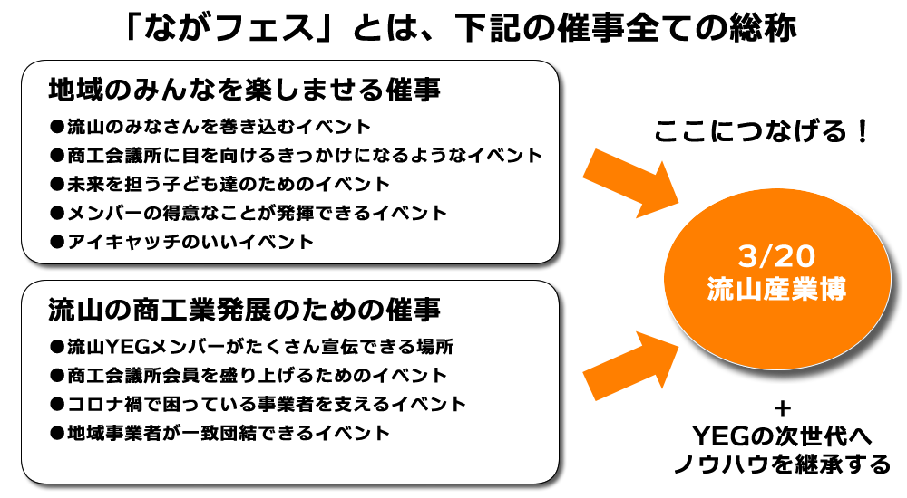

出席者 １２名
滝川会長、藤原副会長、川添副会長、佐々浦副会長
山下委員長、宮本委員長、尾中委員長、齊藤委員長
渡邊副委員長、大嶋副委員長、箕浦副委員長
染谷事務局

zoom参加 １１名
那須原委員長、山元理事、三ケ田副委員長、木梨副委員長
脇田委員、薗部委員、岡村委員、植原委員
田中直前、相楽監事、中村相談役

滝川会長より（１）～（３）について説明

（１）背景
過去2年間産業博が開催ができていない。今年は何もやらないではなく、何か形にして次に残そう！また産業博の全体像を把握している人がこれからたくさん卒業してしまうため、企画・予算立て・協賛活動・設営・運営のノウハウを引き継いでいきたい

（２）流山産業博とは
青年部だけではく流山商工会議所の親会にとっても目玉となる地域産業振興事業であり、流山YEGのメンバーにとっては、
事業計画から実施、リスクへの備えなどを学ぶことができる場として、
そして協賛をもらうために頭を下げる経験ができる場として、
メンバー自身の成長につながる体験ができる「実践的研修の場」である。
千葉県や全国に沢山のYEGがあるが、主催から企画、運営、協賛集めまで全てをYEGが行っている事業としては全国的にも最大規模の事業であり、流山YEGが誇る看板事業である。ぜひこのノウハウを次の世代に繋げて行きたい。
令和３年度は、その引き継ぎができるラストチャンスとなる。

（３）ながフェスについて
複数の企画の集合体を「ながフェス」と呼ぶ。地域の人々を巻き込みながら地域産業の活性化を行うことが事業の根幹であり、商売につなげることがゴール。
3月20日に成果発表の場として産業博を生涯学習センターで開催する予定。
コロナで何もできないという選択はなくし、何か足跡を残すために分散型のイベントにする。
ぜひとも流山YEGメンバーの商売にも繋げて欲しい。

（４）各委員会からの提案
会員交流委員会 山下委員長
婚活イベント、ネットバザー、スポーツ大会、CM作り、ゆるキャラ、戦隊もの、ききミルク、牛乳早飲み、自衛隊、防災イベント、オリンピックをからめてアスリートを呼ぶ、ドローン
総務広報委員会 斎藤委員長
てっぽうづけ、みりん食パン開発企画、元気村の再開発、利根運河マルシェ
マーケティング委員会 尾中委員長
キッズダンス、キッズ瓦割、キッズカラオケ、未成年の主張、中年の主張、合同キャンプ、合同修学旅行、キッズ写真館、日本一短い子供への手紙
DX断行委員会 宮本委員長
別添の資料を参照
ビジネス研修委員会 那須原委員長
流山ファッションコレクション、流山の飲食店を食いつくせ、オンライン花火、流山市の各駅で駅弁を販売、マグロの解体ショーのライブ配信、チアダン、がむしゃら応援団、集客力のあるような人をオンラインでつないで商工業者や市民にとって励みになるような企画

参加者からの意見
渡辺副委員長
みりんを使った料理を流山の特産として販売できないか？子供を巻き込んだ企画をしたらどうか？ドレッシングなど？
染谷事務局
流山市の事業のサポートとして地域振興活動は飲食店のテイクアウトで300円の割引の事業を行なっているが、商工会議所としての産業振興事業は行われていない。
三ケ田副委員長
商工業者の主張、キッズダンサーを起用して会員のお店をイメージしたCM作成
木梨副委員長
24時間テレビ的なもの。CMで会員企業紹介
相良監事
今回はゼロからのスタートになるので難しい
脇田委員
ドライブスルーを今度こそやり遂げたい
岡村委員
コロナの影響を受けていて補助を十分にうけられていない業種をサポートするような企画
中村相談役
もともと産業博は地域の産業につながるもの。ながフェス全体が地域の産業に通じるようなものを考えた方がいいのでは？
あと、イベントを行うということが大切。
植原委員
商工会に参加している人を救済できたらいい。作っている果物や料理の格付けやランキング付け、ライブコマースによる商品販売
園部委員
会社対抗のスポーツ大会で参加企業の紹介
藤原副会長
有吉の壁
川添副会長
流山の企業で「ほこ×たて」
佐々浦副会長
朝までササ散歩
大嶋副委員長
飲食店以外の企業を集めて大相談会、リフォームエステ
渡邊副委員長
どこにおもきを置くのか？流山市民なのか？流山の企業なのか？商工会議所の会員なのか？これを決めることが重要

→滝川会長
市民を巻き込んだ事業をして街を元気にする取り込みはもちろん大切だか、
産業博・ながフェスは商工会議所青年部の事業なので、最終的には地元産業の
PRや産業振興につながる仕組みに仕上げたい。

山下委員長
CM作り、飲食店でのフードロスを集めて販売
齊藤委員長
友達に会う時にお土産で渡せるような商品を開発したい。
ドレッシングなどを開発。
世代別で楽しめるVTRを作成
尾中委員長
商工会議所のお店や事業所に足を運んでもらえるような企画
事業所マップ作成など
宮本委員長
YEG、会員の商工業者、市民の３つの視点。商工業者と市民が良い思いをしないと何をやっても上手くいかない。コロナの状況で地域のことを知るきっかけになったのがここ１、２年。商工業を振興するためには流山の市民とどうつなげるのか？商工業者がもとめていること市民がもとめていることをひもといていかないといけないのではないか？
滝川会長
青年部メンバーで商工会議所でこんなことがあったら自分の商売を伸ばせるのではないかというような企画があってもいい。例えば補助金相談窓口を青年部メンバーが行うなど

次回までのタスク
各委員会で、産業振興事業を考えてきて、次回の全体会議で発表

第2回全体事業会議
日時：6月4日(金) 19時30分～
場所：流山商工会議所3F ＆ zoom

